ΣΤΗΛΕΣ ΕΦΗΜΕΡΙΔΑΣ
Στο κεφάλαιο αυτό εισάγουμε τρόπους διαμόρφωσης κειμένου σε στήλες εφημερίδας. Οι στήλες εφημερίδας είναι χρήσιμες για την δημιουργία εγγράφων σαν ενημερωτικά δελτία, μπροσούρες και αναφορές. Στις στήλες εφημερίδας, το κείμενο ρέει στην πρώτη στήλη, μετά συνεχίζει στην επόμενη στήλη, κλπ. Αν γεμίσουν όλες οι στήλες της σελίδας, το κείμενο συνεχίζεται στην πρώτη στήλη της επόμενης σελίδας.
Στο κεφάλαιο αυτό εισάγουμε τρόπους διαμόρφωσης κειμένου σε στήλες εφημερίδας. Οι στήλες εφημερίδας είναι χρήσιμες για την δημιουργία εγγράφων σαν ενημερωτικά δελτία, μπροσούρες και αναφορές. Στις στήλες εφημερίδας, το κείμενο ρέει στην πρώτη στήλη, μετά συνεχίζει στην επόμενη στήλη, κλπ. Αν γεμίσουν όλες οι στήλες της σελίδας, το κείμενο συνεχίζεται στην πρώτη στήλη της επόμενης σελίδας.
Στο κεφάλαιο αυτό εισάγουμε τρόπους διαμόρφωσης κειμένου σε στήλες εφημερίδας. Οι στήλες εφημερίδας είναι χρήσιμες για την δημιουργία εγγράφων σαν ενημερωτικά δελτία, μπροσούρες και αναφορές. Στις στήλες εφημερίδας, το κείμενο ρέει στην πρώτη στήλη, μετά συνεχίζει στην επόμενη στήλη, κλπ. Αν γεμίσουν όλες οι στήλες της σελίδας, το κείμενο συνεχίζεται στην πρώτη στήλη της επόμενης σελίδας.
Στο κεφάλαιο αυτό εισάγουμε τρόπους διαμόρφωσης κειμένου σε στήλες εφημερίδας. Οι στήλες εφημερίδας είναι χρήσιμες για την δημιουργία εγγράφων σαν ενημερωτικά δελτία, μπροσούρες και αναφορές. Στις στήλες εφημερίδας, το κείμενο ρέει στην πρώτη στήλη, μετά συνεχίζει στην επόμενη στήλη, κλπ. Αν γεμίσουν όλες οι στήλες της σελίδας, το κείμενο συνεχίζεται στην πρώτη στήλη της επόμενης σελίδας.
Στο κεφάλαιο αυτό εισάγουμε τρόπους διαμόρφωσης κειμένου σε στήλες εφημερίδας. Οι στήλες εφημερίδας είναι χρήσιμες για την δημιουργία εγγράφων σαν ενημερωτικά δελτία, μπροσούρες και αναφορές. Στις στήλες εφημερίδας, το κείμενο ρέει στην πρώτη στήλη, μετά συνεχίζει στην επόμενη στήλη, κλπ. Αν γεμίσουν όλες οι στήλες της σελίδας, το κείμενο συνεχίζεται στην πρώτη στήλη της επόμενης σελίδας.

Επιλέξτε το κείμενο που θέλετε να μορφοποιήσετε σε στήλες και πάτε στην καρτέλα Διάταξη σελίδας. Στην περιοχή Διαμόρφωση σελίδας επιλέξτε Στήλες και κάντε κλικ στον αριθμό των στηλών που θέλετε.

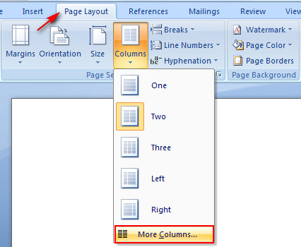

Αν επιλέξετε Περισσότερες Στήλες εμφανίζετε το παρακάτω πλαίσιο διαλόγου όπου στη λίστα Εφαρμογή σε, κάντε κλικ στο στοιχείο Επιλεγμένο κείμενο. (Αν βάλετε το δρομέα στο σημείο που θέλετε να ξεκινούν οι στήλες, στο Εφαρμογή σε θα επιλέξετε Μετά το τρέχον σημείο)
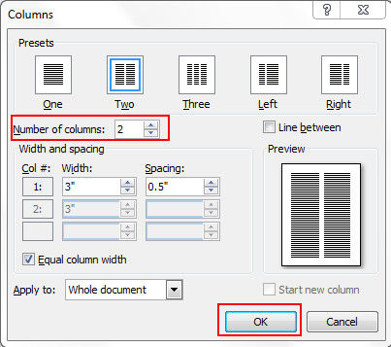
Ρυθμίζουμε τον αριθμό των στηλών, το πλάτος μεταξύ τους, αν θέλουμε ενδιάμεσα διαχωριστική γραμμή, κλπ. και για να εφαρμοστούν οι επιλογές μας πατάμε Οκ.
Εφαρμόστε τα παραπάνω στο κείμενο της σελίδας 1. Πειραματιστείτε με διαφορετικό πλάτος στηλών, με ή χωρίς διαχωριστική γραμμή, με 2, 3 ή περισσότερες στήλες. Αφήστε τον τίτλο εκτός στηλών και «μοιράστε τον σε όλες τις στήλες, ή συμπεριλάβετέ τον στις στήλες. Καλή διασκέδαση !

